**1. Introduzione**

Nel documento riportiamo l’esito dei vari test di sistema, che seguono quanto descritto dai test case progettati in fase di test plan.   
Come previsto nel Test Plan sarà impiegato il tool Selenium IDE direttamente da web browser per testare la nostra piattaforma.

Durante lo sviluppo dell’applicazione sono già state eseguite varie prove che fungono da test di integrazione e di unità, realizzare quindi degi stub e dei driver appositi in questa fase, ossia a implementazione ultimata, sarebbe costoso in termini di tempo e poco producente.  
Preferiamo quindi concentrarci sul test di sistema e andare a realizzare test più approfonditi in presenza di errori o comportamenti anomali.

# **2. Relazione con gli altri documenti**

Nel documento facciamo riferimento ai test cases riportati nel Test Plan che saranno utilizzati come guida per il test di sistema.

# **3. Test report**

## 3.1 Unit Testing

Per l’Unit Testing abbiamo utilizzato il framework Junit per testare il layer della persistenza, ossia i DAO.  
Per il layer di logica di business abbiamo adoperato Mockito così da poter effettuare delle implementazioni fittizie dei DAO per testare le servlet in isolamento.

## 3.2 Integration testing

Ancora con l’utilizzo di Junit e Mockito abbiamo testato le servlet integrandole con i DAO funzionanti tramite connessione JDBC al database MySQL.  
Infine abbiamo provato il layer di presentazione in pieno funzionamento

## 3.3 System Testing

Per system testing abbiamo usato Selenium IDE così da riprodurre i test cases riportati nel documento di Test Plan

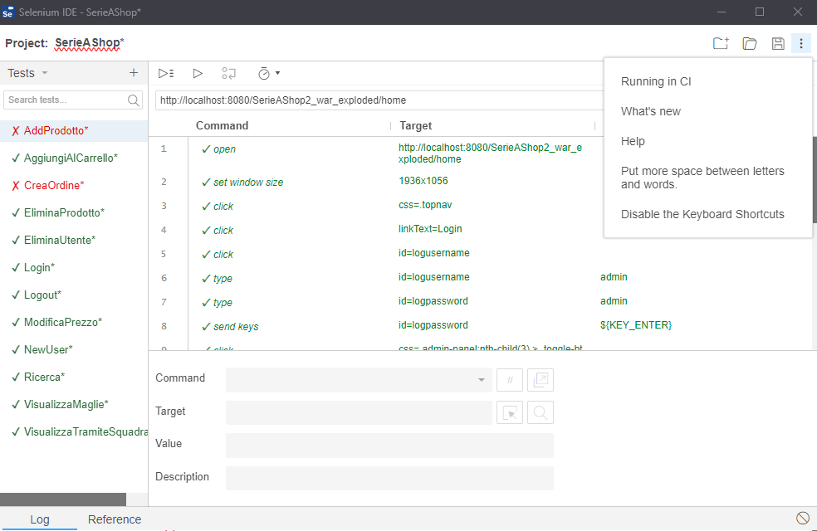

Ogni esecuzione di un test case viene riassunta in una tabella. Ogni report ha:

* Un proprio identificativo
* Una breve descrizione dell’output del sistema
* Un oracolo, ossia il comportamento atteso, da confrontare con l’output.  
  Eventuali comportamenti inattesi, errori non previsti.
* L’esito del test, PASS se oracolo e output combaciano, FAIL altrimenti.

Registrazione: Credenziali Corrette

|  |  |
| --- | --- |
| Id | TC_1 |
| Risultato | L’utente viene registrato con successo e ridiretto alla sua homepage |
| Oracolo | Utente sulla sua homepage |
| Output | Utente sulla sua homepage |
| Comportamenti inattesi |  |
| Esito | PASS |

Registrazione: Email non valida

|  |  |
| --- | --- |
| Id | TC_1_Email |
| Risultato | La pagina mostra un messaggio d’errore vicino al campo email |
| Oracolo | “Formato email invalido” |
| Output | “Formato email invalido” |
| Comportamenti inattesi |  |
| Esito | PASS |

Registrazione: Numero telefono non valido

|  |  |
| --- | --- |
| Id | TC_1_Telefono |
| Risultato | La pagina mostra un messaggio d’errore vicino al campo telefono |
| Oracolo | “Formato telefono invalido” |
| Output | “Formato telefono invalido” |
| Comportamenti inattesi |  |
| Esito | PASS |

Registrazione: Password non valida

|  |  |
| --- | --- |
| Id | TC_1_Telefono |
| Risultato | La pagina mostra un messaggio d’errore vicino al campo password |
| Oracolo | “Formato password invalido” |
| Output | “Formato password invalido” |
| Comportamenti inattesi |  |
| Esito | PASS |

Ricerca contenuti

|  |  |
| --- | --- |
| Id | TC_2 |
| Risultato | La pagina visualizza i risultati della ricerca: categoria prodotto, e prodotti squadra che corrispondono alla stringa di ricerca. |
| Oracolo | Pagina con risultati di ricerca |
| Output | Pagina con risultati di ricerca |
| Comportamenti inattesi |  |
| Esito | PASS |

Ricerca: Non fornisce risultati

|  |  |
| --- | --- |
| Id | TC_1_NoResult |
| Risultato | Messaggio “No results found” |
| Oracolo | Nessun risultato |
| Output | Nessun risultato |
| Comportamenti inattesi |  |
| Esito | PASS |

Login: Dati corretti

|  |  |
| --- | --- |
| Id | TC_3 |
| Risultato | L’utente viene messo in sessione e ridiretto alla propria area riservata |
| Oracolo | Utente sull’area riservata |
| Output | Utente sull’area riservata |
| Comportamenti inattesi |  |
| Esito | PASS |

Login: Username sbagliato

|  |  |
| --- | --- |
| Id | TC_3_Username |
| Risultato | La pagina mostra un messaggio d’errore vicino al campo username |
| Oracolo | “Credenziali non corretto, riprova o registrati” |
| Output | “Credenziali non corretto, riprova o registrati” |
| Comportamenti inattesi |  |
| Esito | PASS |

Login: Password sbagliata

|  |  |
| --- | --- |
| Id | TC_3_Password |
| Risultato | La pagina mostra un messaggio d’errore vicino al campo username |
| Oracolo | “Credenziali non corretta, riprova o registrati” |
| Output | “Credenziali non corretto, riprova o registrati” |
| Comportamenti inattesi |  |
| Esito | PASS |

Logout:

|  |  |
| --- | --- |
| Id | TC_4 |
| Risultato | Viene invalidata la sessione |
| Oracolo | Utente alla pagina di homepage |
| Output | Utente alla pagina di homepage |
| Comportamenti inattesi |  |
| Esito | PASS |

ModificaPrezzo: Dati corretti

|  |  |
| --- | --- |
| Id | TC_5 |
| Risultato | Il prodotto viene aggiornato |
| Oracolo | Nella tabella di “visualizza prodotti” verrà mostrato il prezzo del prodotto aggiornato |
| Output | Nella tabella di “visualizza prodotti” verrà mostrato il prezzo del prodotto aggiornato |
| Comportamenti inattesi |  |
| Esito | PASS |

ModificaPrezzo: IdProdotto errato

|  |  |
| --- | --- |
| Id | TC_4_Id |
| Risultato | La pagina mostra un messaggio d’errore “IdProdotto sbagliato o non presente nel database” e il prezzo non viene aggiornato |
| Oracolo | “Invalid IdProdotto” |
| Output | “Invalid IdProdotto” |
| Comportamenti inattesi |  |
| Esito | PASS |

Eliminazione Prodotto: Dati corretti

|  |  |
| --- | --- |
| Id | TC_6 |
| Risultato | Il prodotto viene eliminato e non viene più visualizzato nella tabella “visualizza prodotti” |
| Oracolo | Il prodotto non è più presente nella tabella “visualizza prodotti” |
| Output | Il prodotto non è più presente nella tabella “visualizza prodotti” |
| Comportamenti inattesi |  |
| Esito | PASS |

Eliminazione Prodotto: IdProdotto errato

|  |  |
| --- | --- |
| Id | TC_6_IdProdotto |
| Risultato | La pagina mostra un messaggio d’errore “IdProdotto sbagliato o non presente nel database” e il prodotto non viene eliminato |
| Oracolo | Il prodotto ancora presente nella tabella “visualizza prodotti” |
| Output | Il prodotto ancora presente nella tabella “visualizza prodotti” |
| Comportamenti inattesi |  |
| Esito | PASS |

Aggiungi al Carrello:

|  |  |
| --- | --- |
| Id | TC_7 |
| Risultato | Il prodotto viene aggiunto al carrello personale dell’utente loggato e viene visualizzato all’interno di esso. |
| Oracolo | Aprendo il carrello il prodotto è presente |
| Output | Aprendo il carrello il prodotto è presente |
| Comportamenti inattesi |  |
| Esito | PASS |

Modifica Prodotto: Dati corretti

|  |  |
| --- | --- |
| Id | TC_8 |
| Risultato | Il prodotto viene aggiornato, e viene visualizzato nella tabella “visualizza prodotti” con le modifiche apportate. |
| Oracolo | Il prodotto modificato viene visualizzato nella tabella “visualizza prodotti” |
| Output | Il prodotto modificato viene visualizzato nella tabella “visualizza prodotti” |
| Comportamenti inattesi |  |
| Esito | PASS |

Modifica Prodotto: IdProdotto non valido o inesistente

|  |  |
| --- | --- |
| Id | TC_8_IdProdotto |
| Risultato | Il prodotto non viene modificato e viene mostrato un messaggio d’errore |
| Oracolo | “Invalid IdProdotto” |
| Output | “Invalid IdProdotto” |
| Comportamenti inattesi |  |
| Esito | PASS |